«Ақмола облысы
білім басқармасының
Ерейментау ауданы бойынша
білім бөлімі»
ММ нің басшысының м.а
Хамзин Р.А

«Сілеті жалпы орта білім беретін мектебі» КММ
2023-2024 оқу жылында
атқарылған
психологиялық жұмыстың жылдық есебі.
Мақсаты: Тұлғаның жеке-дара психологиялық ерекшеліктері мен тұлғалық бейімділігін анықтау, зерттеу жұмысын жүргізу.
Міндеттері:
- Әрбір даму кезеңіндебаланыңжан-жақтытұлғалықжәнеинтеллектуалдыққалыптасуынаықпалету;
- Оқушыжекетұлғасыныңпсихологиялық-педагогикалықзерттеуінұйымдастыру;
- Оқушыныңжекетұлғасынзерттеугеарналғандиагностикалықәдістемелеркомплексіндайындау;
- Оқушыларарасындадұрыспсихологиялықахуал, қарым-қатынастықалыптастыру;
- Оқушыларғапсихологиялықкөмеккөрсету, түзетужұмыстарынжүргізу;
- Мектепұжымынакөмеккөрсету, ұстаздардыпсихологиялықақпараттарменқамтамасызетудіжақсарту;
- Барлықмәселелердішешудебаланың психологиялықдамуынескерту.
Психологтыңжүргізгенбақылаулары мен диагностикалықжұмыстардыңнегізіндесыныпжетекшілеріменбірігеотырып, әрбалағажекепсихологиялықкартасытолтырылды.
Оқушыларменжылбойындадиагностикалық, профилактикалықжәнетүзетужұмыстарыжүргізілді.Жүргізілгенжұмыстардыңнәтижелерісыныпсағаттарындақаралады.

Сілеті орта мектебінде 2023-2024 оқу жылында 114 оқушы оқыды. Оның 35- і бастауыш сынып оқушылары. Оқу жылының басында 1- сынып оқушыларын 1-ай бойына бақылап, оқушылардың мектепке оқуға дайындық денгейін анықтау мақсалында «Кери Йрасектің» тестісі мен «Г. Вицлак» әдістемесін қолдандым. Оқушыларды мектепке бейімдеу мақсатында түрлі дәрежедегі ойындар, «Бірдей затты көрсет» , «Бірдей фигураны тап және атын ата» тренингтер өткізілді.
5-сынып оқушылар үшін ортанғы буын оқушысы деген жаңа көзқарасты қабылдауына психологиялық мектеп өмірінедегі жаңа жағдайларға, кабинеттік жүйеден бастап, әр түрлі мұғалімдердің талаптарына үйрену, жақсы қатынас орнату, жаңа пәндерді меңгеруде қобалжу мазасыздық сезімін жеңу максатыңда «филипстің мектептегі қобалжуын анықтауға –арналған тест “Біздің бесінші сыныптағы тұлғалық дамуымыз” атты бейімделу тренингтер мен психологиялық ойыңдар және сауалнамалар өткізілді.
1-сынып оқушыларының психолгиялық дамуына арналған сабақтар өткізілді.Бұл сабақтың мақсаты балалардың жақын танысуы үшін жағдай жасау,зейін және байқағыштық дамыту.Сонымен бірге топтағы қарапайым мінез ережелері енгізілді.1-шы сынып оқушыларына «Ұқсасын тауып сыз,»Осылай бейнелеп сал , және «Буратино,қай жерде қателесті» т.б.сол сияқты тестер жүргізілді.Оқушылардың зейін шоғырлануы мен тұрақтылығы дағдыларын дамыту мақсатында 2-4 сынып оқушыларынан графикалық диктант 2-11 сынып оқушыларын қорқыту бопсалау талап етудің алдын алу мақсатында атаусыз сауалнама алынды.Зорлық –зомбылықты және аутодиструктивті мінез құлықты анықтау мақсатында:
8-11сынып оқушыларынан сауалнама алыныды «Пікірталас – ұрыс емес» атты психологиялық сабақ өткізілді.
Мақсаты: жанжал жағдайларында мінез-құлықтың сындарлы (конструктивті) амалдарын дамыту, сенімділік тәжірибесін толықтыру, құрбыларымен зорлықзомбылықсыз өзара сыйласымды қарым-қатынас жасауға дағдыландыру.
5-7 сыныптармен «Мен өзімді мақтай аламын» тренинг сабақ өткізілді.
Мақсаты: Өзіне деген жағымды (позитивті) қарым-қатынасты дамыту;мен мектепте сезінемін» атты сауалнама алынып, соңында көңілді тренинтер өткізілді.
1-6 сынып оқушыларымен
қорқыныш сезімінен арылуға және өз-өзіне деген сенімін арттыруға арналған ойындар мен жаттығулар жүргізілді.5-7 сыныптармен «Филлипстің мектеп мазасыздығын анықтау» тест жүгізілді.
Қыркүйек айынан бастап ай сайын балаларға жыныстық тиіспеушіліктің және зорлық –зомбылықтың, аутодиструктивті мінез-құлықтың алдын алу мақсатында сауалнамалар және профилактикалық ағарту алдын алу жұмыстары жүргізіліп келеді. Атап айсақ : Қыркүйе айында зорлық-зомбылықтың алын алу мақсатында 2-11сынып оқушыларынан атаусыз сауалнама алынды. «Қауіпті жағдайлар» «сыпайы түрде бас тарту» кәмілетке толмағандар арасында аутодиструктивті мінез құлықтың алдын алу мақсатында 1-4 сынып оқушыларына арнайы слайд көрсетіліп кеңестер берілді. «Тұрмыстық зорлық зомбылықтың алдын алу» тақырыбы бойынша ата-аналарға арнайы баяндама оқылды.
"C:\Users\xkuls\OneDrive\Рабочий стол\WhatsApp суреті_ Сурет 2024-.jpg"
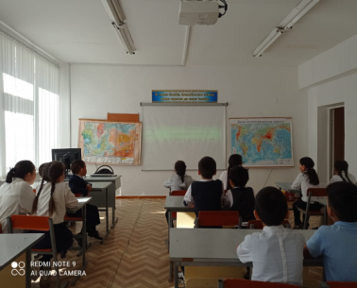
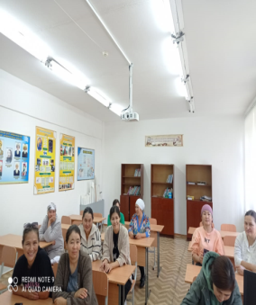
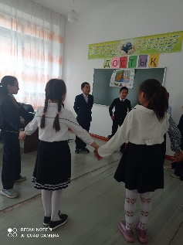
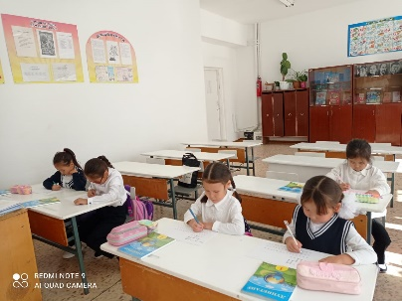

Қазан айында: «Орта білім беру ұйымдарындағы кәмілетке толмағандар арасында аутодисируктивті мінез құлықтың алдын алу»бағдарламасы аясында «Отбасылық сурет» әдістемесі 1-6 сыпын, «Біздің бесінші сыныптағы тұлғалық дамуымыз» 5-сынып тренинг, «Н.Г Лусканова» әдістемесі оқушылардың оқу мотивациясын анықтау 5- сынып, 10-сынып оқушыларымен «Мен және өмірдегі жаңа жағдайым» атты тренинг өткізілді мақсаты: Оқушыларға қарым-қатынастың мақсаты мен құндылығын түсінуге көмектесу.1-сынып «Ұқсасын тауып сыз», 8-11сынып «Өмір қымбатсың маған», 7-9 сынып«Аяқталмаған сөйлем», 1-сынып «Не артық» 5-11 сынып оқушыларын «зорлық зомбылықты анықтау» мақсатында атаусыз сауалнама алынды. Мектебіміздің қыз−ұлдарын тектілікке баулу мақсатында 7-11 сынып оқушыларын «қызға инабат» «Ұлдан ұлағат» тақырыбында профилактикалық кеңестер беріліп,бейнебаяндар көрсетілді. «Ашу-ызаны білгенде не істеу керек?» атты психологиялық тренинг сабақ 5-11 сынып оқушыларымен өткізілді.
Мақсаты: оқушылардың ашу-ызаға толы сезімдерін қауіпсіз күйде айтуға үйрету;
Рефлексивті механизмді белсендіру;
1-6 сынып оқушыларының « отбасылық зорлық –зомбылықты анықтау» мақсатында : «Менің отбасым» тақырыбында суреттік сест алынып тренинг жүргізілді. 7-11сынып оқушыларымен «Тұлғаның психологиялық күйін анықтау» (Г Айзенгтің ) сауалнамасы алынды. Ар-Ұят бағыты бойынша «Ұрпақ тәрбиесі- ұлт болашағы» тақырыбында ұлдармен және қыздармен әңгіме өткізілді жіне 1-6 сыныптармен менің сыныбым атты диагностикалық әдістеме өткізілді.
https://www.instagram.com/p/CzDXgG9sFq5/?igsh=cnJyYWZvNWgzb29h

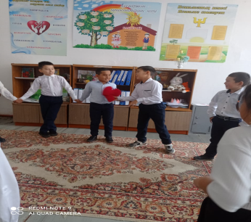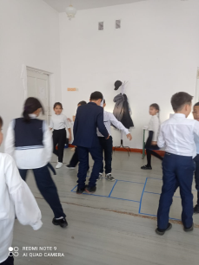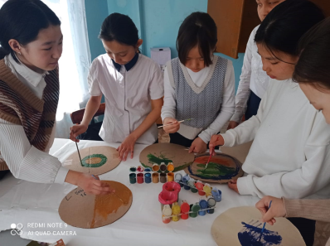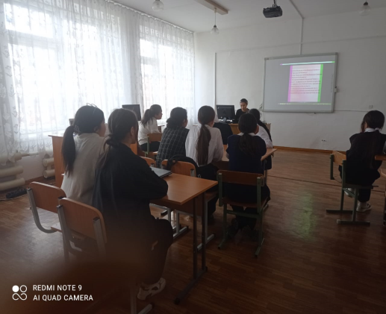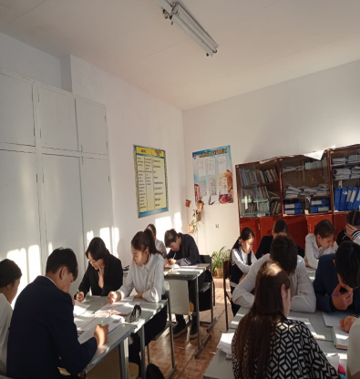

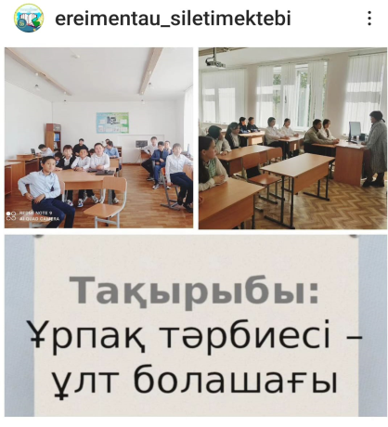
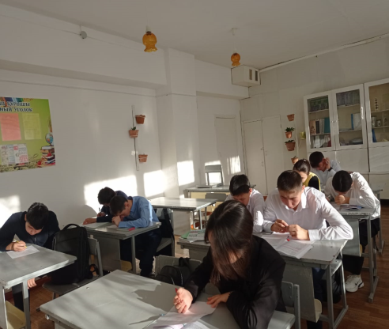
Қараша айында:
Аутодиструктивті мінез-құлықтың алдын алу аясында, Буллинг туралы ақпараттық сауаттылық дегңейін анықтау мақсатында: 5-11 сынып оқушыларынан атаусыз сауалнама алынды. «Филлипстің мектептегі мазасыздығын анықтау» сауалнамасы 5- сынып оқушыларынна алынды. Темпераментті анықтау тест 1-11 сынып оқушыларынан алынды. «Коррекциялық дамыту жаттығалары» 1-4 сыныптар, «Көңіл күйіңді көтеріп қуана біл» профилактика 7-11сынып, «Жаңбыр астындағы адам» 2-6 сынып, « Мен өзімді мақтан тұтамын» тренинг 5-6 сынып , 7-8 сынып оқушыларымен«Қауіпті жағдайлар. Сыпайы бас тарту» атты психологиялық тренинг сақтар өткізілді. «Орта білім беру ұйымдарында кәмілетке толмағандар арасында аутодиструктивті мінез – құлықтың алдын алу» мақсатында танымдық процестерді диагностикалау , 1-4 сынып оқушыларымен диагностикалық жұмыстар жүргізілді.
Жас өспірімдердің эмоционалдық – еріктік аймағын диагностикалау мақсатында: 8-11 сынып оқушыларынан «баспалдақ» әдістемесі, Аяқталмаған сөйлем әдістемелері алынды.
«Орта білім беру ұйымдарында кәмілетке толмағандар арасында аутодиструктивті мінез – құлықтың алдын алу» 5-7 сыныптармен Позитивті өзін-өзі бағалауды дамыту , сенімділік сезімін аттыруға арналған жаттығулар жүргізілді.
«Орта білім беру ұйымдарында кәмілетке толмағандар арасында аутодиструктивті мінез – құлықтың алдын алу» «Ой, сезім, мінез-құлық» Эмоцияналды сананы дамыту дағдыларын үйрету жаттығулары 2-5сынып оқушыларымен жүргізілді.
Мақсаты:
Қауіптен бас тартқан жағдайдағы әлеуметтік дағдыларды дамыту;
«Қатыгездік пен зорлық-зомбылықсыз балалық шақ» тақырыбында 1-6 сынып оқушыларымен «бақыттымыз бәріміз» атты тренин жүргізіліп, « бақытты балалақ шақ» атты бейнебаян көрсетілді. 5-7 сынып оқушыларымен «мен өзімді мақтан тұтамын» атты тренг өткізілді. 7-8 сынып «Әкеге қарап ұл өсер», 9-11 сынып оқушыларымен «Ер бала –шаңырақтың тірегі» тақырыбында профилактикалық әңгімелер өткізіліп, көңілді тренингтер жүргізілді.
https://www.instagram.com/p/C06WbF_M4kb/?igsh=eGdtZjVsMG1uc3Qwhttps://www.instagram.com/p/C0L2GxGsVR9/?igsh=MWZqZjZsdHNpNHJsZA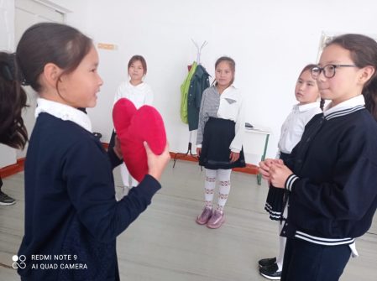==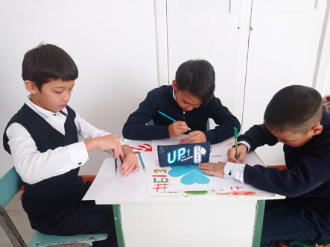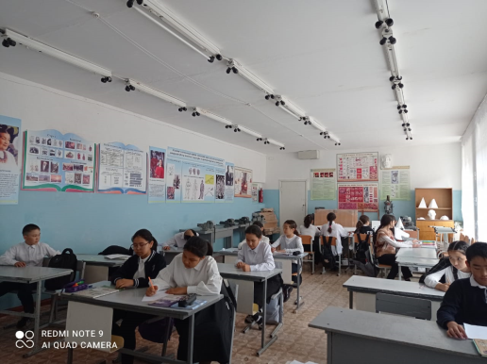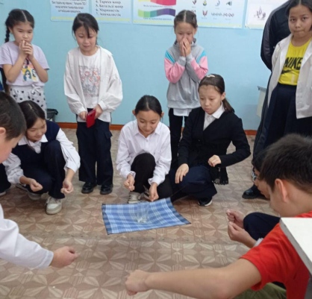
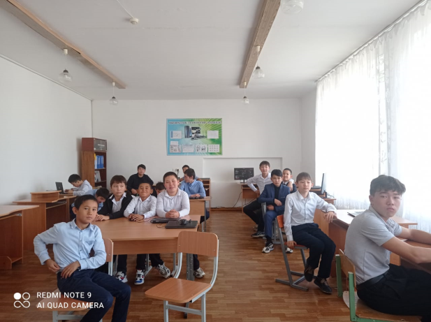
https://www.instagram.com/p/C06WbF_M4kb/?igsh=eGdtZjVsMG1uc3Qw

https://www.instagram.com/p/C0L2GxGsVR9/?igsh=MWZqZjZsdHNpNHJsZA

Желтоқсан айында:Оқушылардың мамандық таңдауға дайындығын анықтау мақсатында 9-11 сынып оқушыларымен сауалнама өткізіліп, «Мамандық жетістік мерейі» атты тренинг өткізілді. Мақсаты: оқушыларға мамандық таңдау, олардың негізгі түрлері, мамандықтар тобы, таңдау әдістері туралы білімдерін, түсініктерін кеңейте отырып, мамандықтарға дегенынта­ықыласын арттыру.Бастауыш сынып оқушыларының танымдық просецтерін диагностикалау және түзету-дамыту жұмыстары жүргізілді. Атап айтсақ: «А.Г Лусканова» мектеп мотивсциясын анықтау сауалнамасы 4-сынып, Танымдық процестердің диагностикасы 2-11 сынып, Социяметрия әдістемесі 5-6 сынып, «Суицидке тәуекел фактор ретінде теріс эмоцияларын ерте алдын алу» диагностикалық сауалнама 1-2 сынып оқушыларымен өткізілді. Желтоқсан айының 11-15 аралығында «Жүрегім мейірімге толы» атты психолгиялық апталық өткізілді.
Мақсаты: Оқушылардың психологиялық мәдениетін қалыптастыруға жағдай жасау, оқушылардың психологиялық денсаулығын сақтау және нығайтуға ықпал ету.
Аутодиструктивті мінез құлықтың алдын алу мақсатында: 7-8 сынып оқушыларымен «Күйзелістен қалай құтылуға болады?» атты психологиялық жаттығу өткізілді.
Мақсаты: Оқушыларды күйзеліске қарсы тұра алуға дағдыландыру.9-11 сынып «Мұңымды тарқатамын» жаттығуы.
5-7 сынып оқушыларымен «Реніштен арылу» жаттығуы
Мақсаты: • өз-өзін ұстай білуге үйрету; • басқаларға қиындық туындаған уақытта көмек көрсету мен өзгенің қайғысына, қуанышына ортақтаса алуға үйрету.
Тұрмыстық зорлық –зомбылықтың алдын алу тақырыбы бойынша ата-аналарға дәріс жүргізілді.
«Аутодиструктивті мінез құлықтың алдын алу мақсатында. «Өтініш және менің оған деген көзқарасым» 8-10сынып оқушыларымен сабақ болып өтті.
Ақпараттық акция, шағын дәрістер: «Қауіпсіз интернеи» , «Интернет ресурстарын иелену мәдениеті» интернеттегі қауіпсіз мінез –құлықтың алдын алу. 1-4,5-7, 8-10 сынып оқушыларымен өткізілді. Балалардың өзіне сенімділік және сенім сезімін қалыптастыруға бағытталған жаттығулар жүргізілді.
https://www.instagram.com/p/C06WbF_M4kb/?igsh=eGdtZjVsMG1uc3Qw

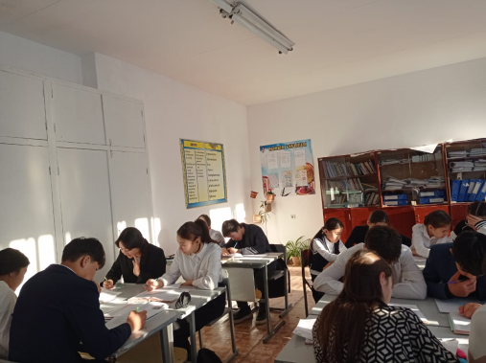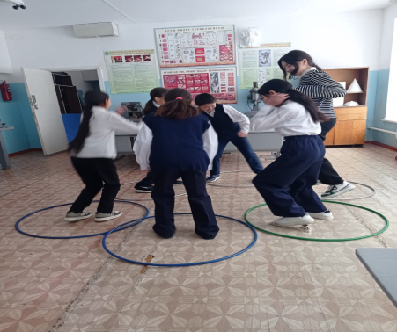
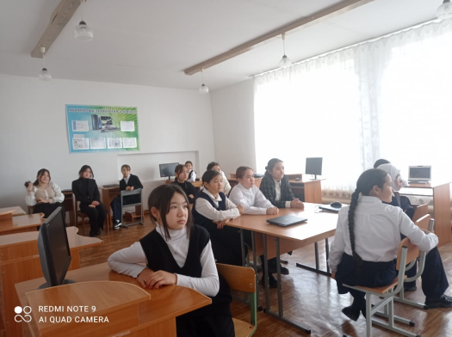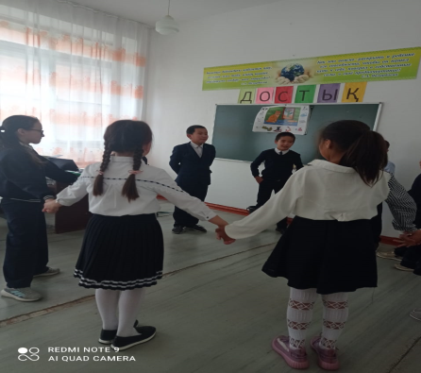

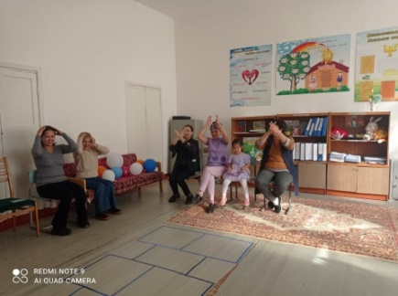
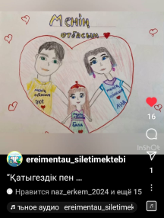
Қаңтар айында:5-сынып оқушыларымен «Біз бір-біріміздітүсінеміз бе?», «Бесінші сынып дегеніміз нге?», «Өзіңді таны» « орта мектептегі жаңа оқушы» атты дамыту сабақтары өткізілді. «Қатыгездік пен зорлық-зомбылықсыз балалық шақ» отбасылық құндылықтарды дәріптеу мақсатында: 1-6 сынып оқушыларына бейнебаян көрсетіліп, «менің отбасым» тақырыбында суретер салды. Дарынды балалардың психологиялық ерекшелігі атты мұғалімтерге шағын дәріс өткізілді «Аутозиструктивті мінез құлықтың алдын алу» және зорлық-зомбылықты анықтау мақсатында мектебіміздің 7-11 сынып оқушыларынан атаусыз сауалнамалар алынды . Мектептегі айдапсалу немесе буллингтің алдын алу мақсатында: «Балаларға қалай көмектесуге болады?» атты кеңес ата аналарға беріліп жадынама таратылды. Сонымен қатар біртұтас тәрбие бағдарламасы: құндылықтары және оны іске асыру жоспарына сәйкес мектебіміздің жоғарғы сынып қыз балаларына «Қазақ қыздарына өсиет» атты Әзілхан Нұршайыхов атамыздың өсиет бейнебаяны көрсетіліп, жадынама таратылды.
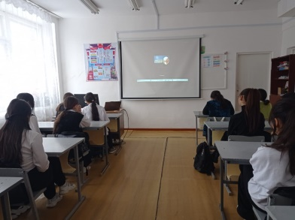
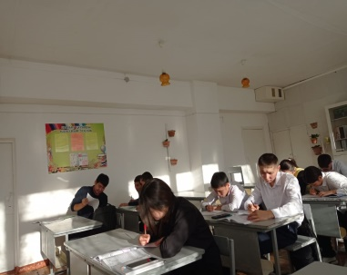

https://www.instagram.com/p/C0L2GxGsVR9/?igsh=MWZqZjZsdHNpNHJsZA==
Ақпан айында:1-11 сынып оқушыларына «Компьютерлік және ұялы телефон ойындарының денсаулыққа әсері немесе лудомания» тақырыбындабейнебаян көрсетіліп түсіндірме жұмыстары жүргізілді.6-11 сынып оқушыларымен «Зорлық-зомбылықтың алдын алу» мақсатында«Өмір қымбатсың маған!» атты психологиялық тренинг өткізілді . Мақсаты: 11-сынып оқушыларын ҰБТ­ға байланысты сенімділікке үйрету, стрестік қалыптан арылту, бір­біріне деген қарым­қатынасын нығайтып, өмірге деген құштарлығын арттыру. 8-9 сынып оқушыларымен «Мамандық өмір таңдауы» атты тренинг өткізілді. Мақсаты: оқушыларға мамандық таңдау, олардың негізгі түрлері, мамандықтар тобы, таңдау әдістері туралы білімдерін, түсініктерін кеңейте отырып, мамандықтарға деген ынта­ықыласын арттыру. Қатыгездік пен зорлық зомбылықты болдырмау мақсатында: «Баланың басты ұстазы ата-ана» баяндама ата­аналар жиналысында оқыдым. «өз бойындағы жақсы қасиеттерді бағалау» тренинг 1-4сынып оқушыларымен өткізілді. Мақсаты: Оқушының өздік менін қалыптастыру.
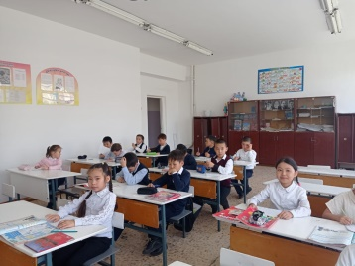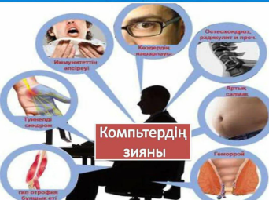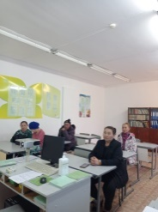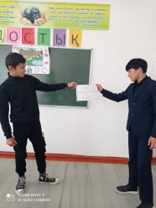https://www.instagram.com/p/C06WbF_M4kb/?igsh=eGdtZjVsMG1uc3Qw
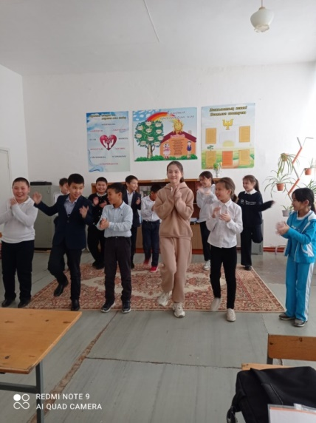
Науырыз айында:Мектебіміздің жоғарғы сынып қыздарына жыныстық қолсұқпаушылықтың алдын алу мақсатында «Қызым саған айтам» «Киім кию мәдениеті» атты бейнебаян көрсетіліп , ұл балалаға «ұл тәрбиесі ұлт болашағы» атты бейнебаян көрсетіліп, жадынама таратылды. «Тыңда және қайтала» атты жаттығуы 1-2сынып оқушыларымен зейін шоғырландыру мақсатында жүргізілді. «Мен өмірді таңдаймын!» 5-7сыныптармен, «Жетістікке жету өз қолыңда!» атты тренингтер 8-9сынып, жасырын сауалнамасы 7-11 сынып оқушыларымен аутодиструктивті мінез-құлықтың алдын алу мақсатында жүргізілді. Бала буллинге ұшыраған жағдайда ата-ана не істеу керек атты профилактикалық кеңес ата-аналармен жүргізілді.
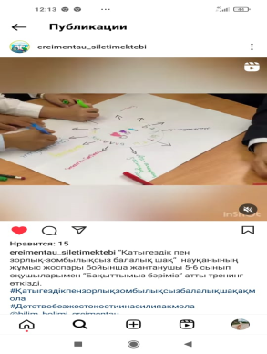
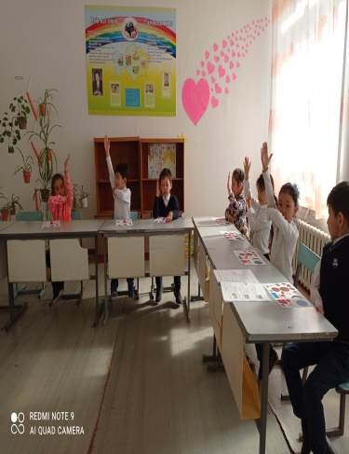
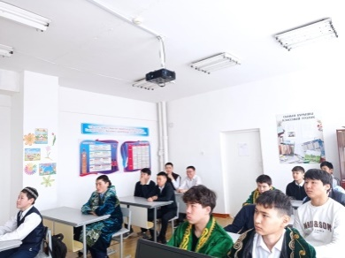
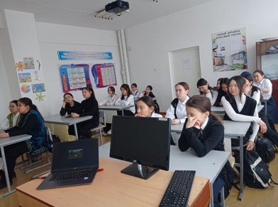
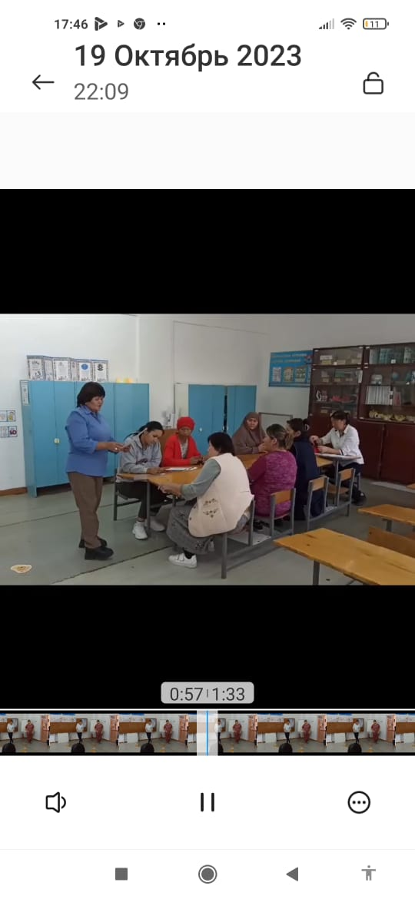
https://www.instagram.com/p/C5DCn_ttjHH/?igsh=dGRzemlka2h3aXI3
https://www.instagram.com/p/C5DDXOAtRKG/?igsh=MTk1cW9iMndlaTBhMw==
Сәуір айында:Бүкіл әлемдік аутизм мәселесі туралы ақпараттандыру күніне арналған инкиюзивті іс шара арнайы жоспар бойынша ақпараттандыру өткізілді.
Мақсаты: Аутизмі бар балаларға қатысты білім алушыларда оң көзқарас қалыптастыру. 4-сынып оқушыларынмен «Бастауыш сыныптан орта буынға ауысу кезіндегі оқушылардың оқу мотивациясын зерттеу әдістемесі» өткізілді. зерттеуге 11-бала қатысты. Оқушылардың мотивация деңгейі жоғары . барлық бала ұйымшыл, сыныпта шеттетілгенгдер жоқ. Барлығының достары бар, барлық бала бесінші сыныпқа көшірілді.8-9 сынып оқушыларымен «Мамандық жетістік мерейі» атты тренинг өткізілді.
Мақсаты: оқушыларға мамандық таңдау, олардың негізгі түрлері, мамандықтар тобы, таңдау әдістері туралы білімдерін, түсініктерін кеңейте отырып, мамандықтарға деген ынта­ықыласын арттыру. «Мені қоршаған айналам» тренинг 8-11 сынып өткізіліп,«Қызға қырық үйден тыю» атты қыз балаларға арналған кеңес оқылып, жадынама таратылды. 5-6 сынып оқушыларыменӨзін-өзі ашуға арналған «Қиялдау жаттығулары»өткізіліп,1 -4сыныптармен «Көру есін дамытуға арналған жаттығулар» жүргізілді. «Өз-өзіңе сенімділігіңді арттыр» атты тренинг 9-11 сынып оқушылармен жүргізілді.3-11 сынып оқушыларыменИнтернет ресурыстарын дұрыс пайдалану немесе «компьютерлік және ұялы телефон ойындарының денсаулыққа әсері немесе лудонамия» тақырыбында презентация көрсетіліп, профилактикалық кеңес берілді. Білім алушылардың зорлық-зомбылықтың оның ішінде буллинг пен кибербуллингтің барлық түрлерінен қауіпсіздігін сақтау мақсатында.
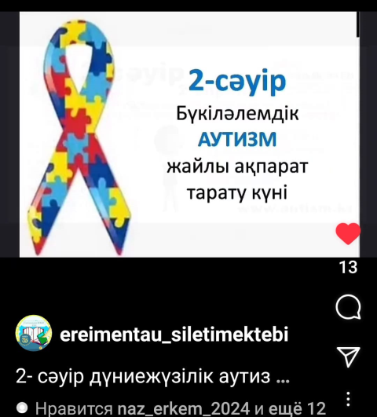
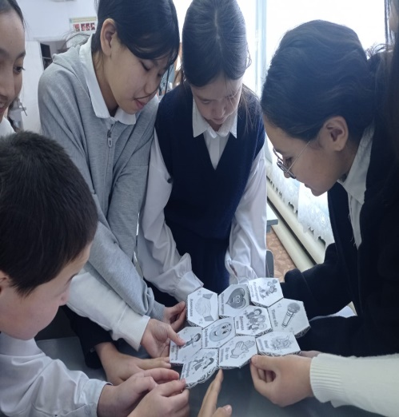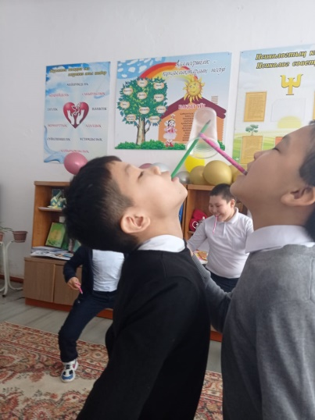
https://www.instagram.com/reel/C5QnhQIMmwc/?igsh=MXgxMXhwYXprb3ZnaQ==

Мамыр айында: Қатыгездікпен зорлық- зомбылықты анықтау мақсатында:5-11 сынып оқушыларынан атаусыз сауалнама алынды. «Емтихаға психологиялық дайындық» атты қобалжуды жеңуге арналған жаттыңу тренингтер және «Жедел есте сақтау қабілетін дамытуға арналған жаттығулар» 5-11сынып оқушыларымен жүргізілді. «Өмір қымбатсың маған!» 8-11сынып оқушыларымен және мектебіміздің ұл қыздарын жатқылықтардан сақтандыру үшін тәрбиелік маңызы бар бейнебаяндар көрсетіліп, профилактикалық психоогиялық ағарту жұмыстары жүргізілді.
Мақсаты: аталмыш жастағы балалар топтарына қауіпсіз мінез-құлық, 16-ға толмаған тұлғалармен ерікті жыныстық қатынастар, қылмыстық жауапкершілік нормаларын түсіндіру шаралары туралы ақпараттандыру.

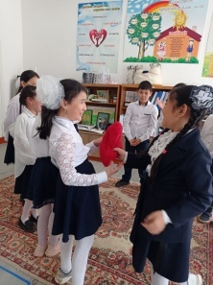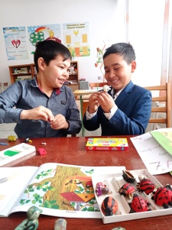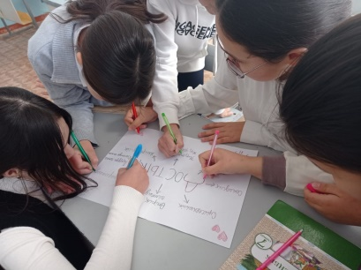
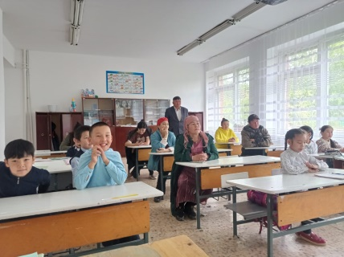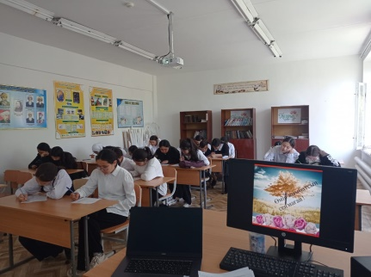
Сілеті орта мектебінің психологиялық қызметінің 2022-2023 оқу жылына арналып жоспарланған жұмыстары толық орындалды.
Жыл бойы өтпелі кезең оқушыларымен жұмыс барысында қиындықтар болған жоқ.Себебі бұл жас кезеңінде жеткіншектердің мұғалімдермен, ата-аналармен тіл табысуында, өзара сыйластық сыпайылық қазақи тәрби басым болғандақтан ауыртпашылықтар болмады.
Келесі оқу жылына біздің психологиялық қызмет мынадай жұмыстарды іске асыруды жоспарлайды:
Жаңа оқу жылына жоспар мазмұнын жетілдіру.
Өзіндік білімін жетілдіру жұмыстарын әрі қарай жандандыру мақсатында әр түрлі психологиялық сайыстарға қатысу.
Түзету-дамыту жұмыстарына арналған бағдарламалар жоспарын жетілдіру.
Мұғалімдермен, ата-аналармен және оқушылармен жүргізілетін ағартушылық жұмыстар мазмұнын толықтыру.
Психолог кабинетін қажетті құрал-жабдықтармен, әдістемелік, үлестірмелі материалдармен толықтыру.

Мектеп директорының м.а : Садвакасова С.С
Орындаған педагог-психолог: Хонай Кульшаран

